JavaSE 游戏引擎Geiv简介

这里简单的介绍引擎实现的技术背景和搭建过程。在文档最后的附录可以看到一些游戏的实现，它们都是使用这个引擎制作的。

[平台]：JavaSE 1.7 + Jogl1.1 + Jdom2.0

SE平台我们都很熟悉，尽管1.8已经放出，但还是保险起见选用了1.7。

Jogl是Opengl库在Java下的JNI封装，底层是Opengl的标准库，在引擎的历史版本中，曾经使用Java2D作为绘制API，FPS仅有可怜的30帧，并会随着绘制对象的增多而极具下降，因此这里选用了Opengl1.1，虽然比较老的版本，但性能远超J2D，可以在一般的PC下保持60帧的绘制速率。

Jdom是用于解析XML的工具集，本质上与游戏没什么关系，主要用来给引擎中的UI组建提供支持，我们仅需要简单地配置XML文件，即可在游戏内生成各种菜单结构，这对于SE缺乏图形化设计是一个弥补。

[实现功能]

Geiv是一个轻量化的2D引擎，它实现的功能包括：

图形的基本绘制、纹理的生成，包括点线面和将外部图像资源转化为纹理的过程。

图形变换：位置、尺度缩放、角度变换、颜色系数和混合模式设置等。

文字系统：可以以字库的方式产生易变文字，也可以使用简化的API产生静态文字，当然，支持中文。

声音播放及声道混合[Byte级]、BGM淡入、淡出等。

工具集：IO接口（主动与被动）、集群管理及粒子特效、算法（包括寻路、碰撞检测、坐标计算、随机数产生等）、基于GLSL的着色器程序（预置的包括高斯模糊、雾化、Mean抗锯齿、低通过滤，并支持动态添加）。

这里只是希望对其有一个大致的了解，我将会把其中每一个地方展开来写，[不明白的地方请致信联系本人:badteeth@qq.com](mailto:不明白的地方请致信联系本人:badteeth@qq.com)

[一些游戏实现,挑了一些大家都玩过的]

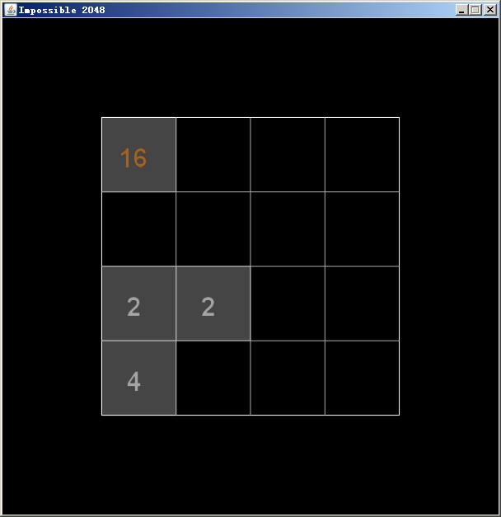

游戏：2048↑



游戏：flappyBird↑

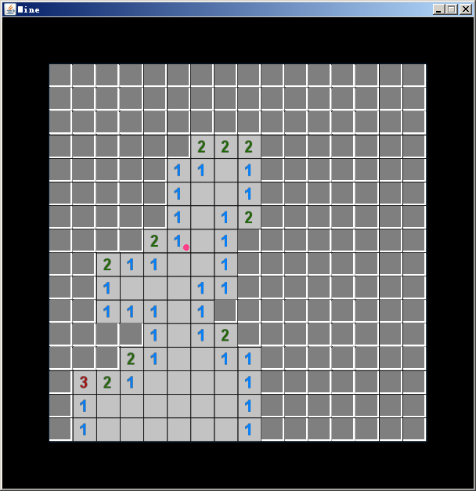

游戏:扫雷↑